HOJA DE INSCRIPCIÓN para la participación en los
“XXV ENCUENTROS DE JUEGOS Y DEPORTES ALTERNATIVOS POR LA IGUALDAD DE LA COMUNIDAD DE MADRID” Leganés, 23 de mayo de 2025

ENVIAR ESTA HOJA ESCANEADA ANTES del jueves 10 de abril o Foto con móvil NÍTIDA y compartir por correo electrónico a carcolfer@apefadal.es
Dudas preferiblemente por mail a la misma dirección y solo para casos excepcionales por teléfono al 626 31 71 11(Carmina)

CENTRO
LOCALIDAD
TELÉFONOS
E-MAILs
Responsable de la actividad | Nombre y apellidos:  Tfnos personales de contacto:
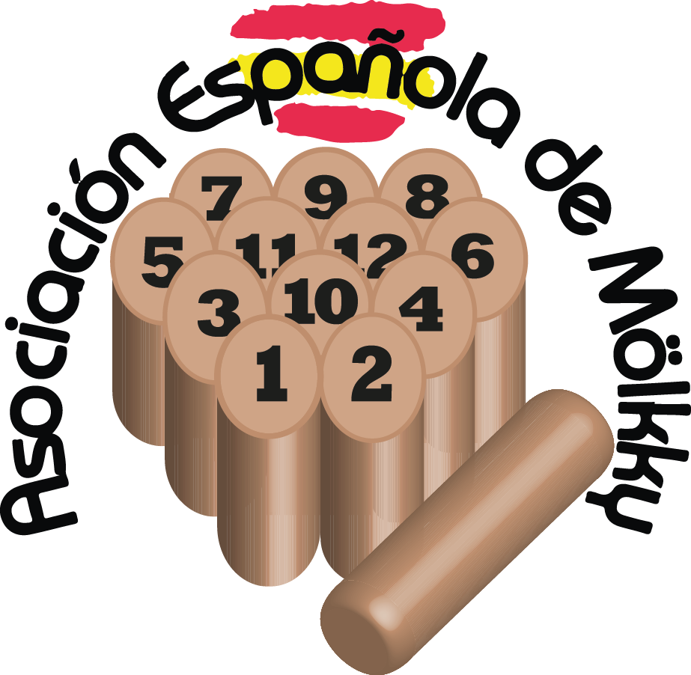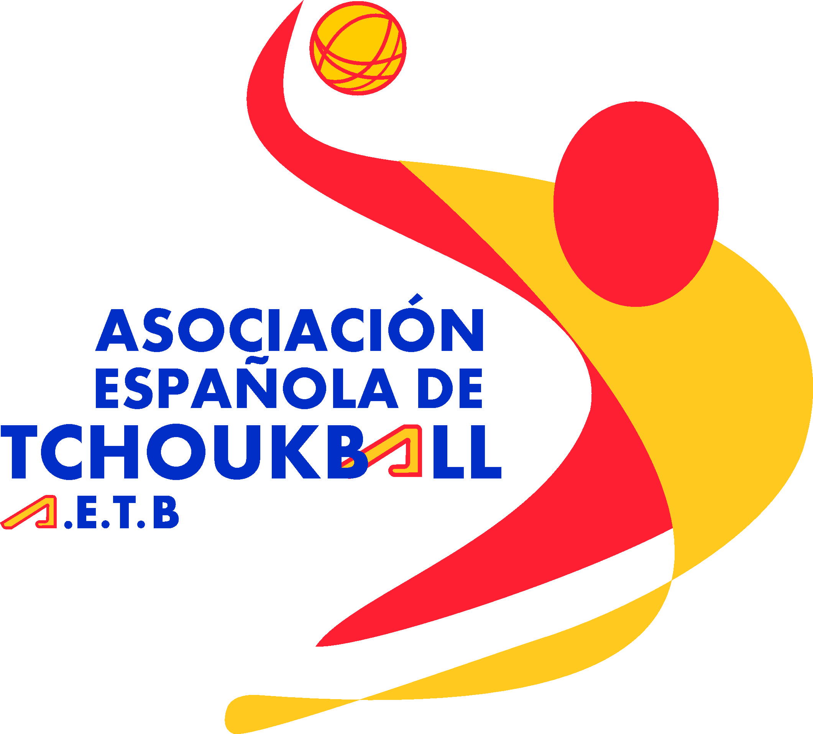

Llegada al polideportivo _______________ horas
Salida del polideportivo ________________ horas

CANTIDAD DE ALUMNADO PARTICIPANTE:
Educación Primaria: 3º
Educación Primaria: 4º
Educación Primaria: 5º
Educación Primaria: 6ª
TOTAL:

PROFESORADO IMPLICADO
NOMBRE Y APELLIDOS | ÁREA QUE IMPARTE

Asociación de Profesorado “ADAL” Código de la cuenta CAIXABANK:
ES08 2100 1139 4313 0024 5485
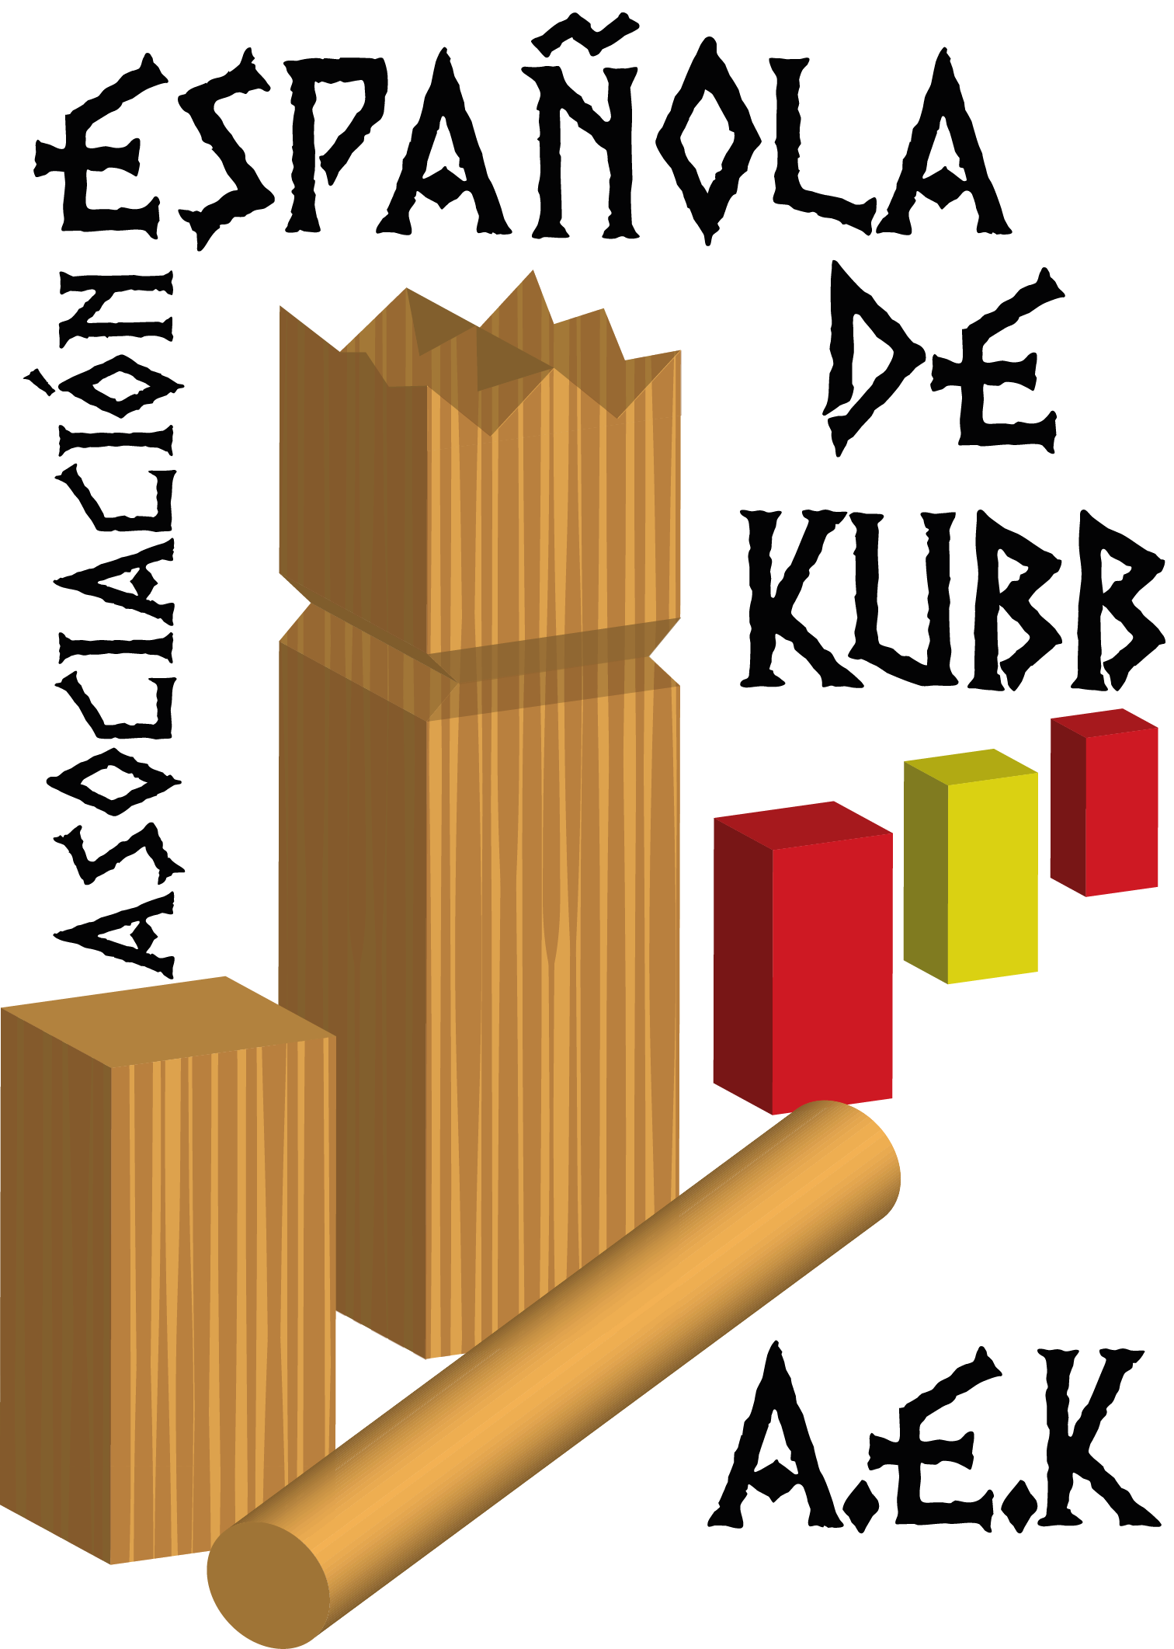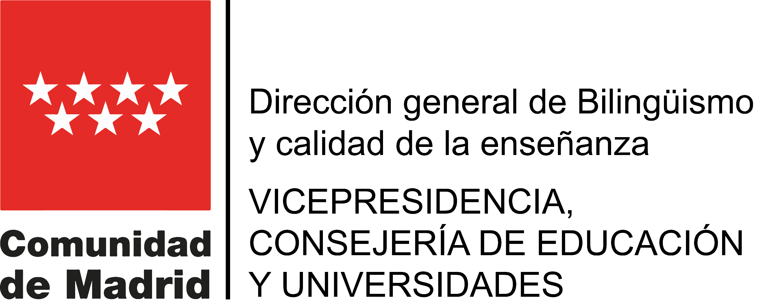

SOLICITUD DE MODALIDADES POR ORDEN DE PREFERENCIA
RECUERDA: Debes elegir modalidades de la mayor cantidad de bloques posible para asegurar una participación significativa de tu centro.
4º modalidades marcadas con *
5º y 6º Todas las modalidades

Modalidades sin red P-1 |  | Modalidades con red P-2 |  | P-3 | C-4 | C-5 | C-6
Bódibol  Cestomóvil* | Ultimate-bola* | Bótebol  Japo  Throwball* | Manodós  Ringo-red* | Unihockey* | Kubb* | Tchoukball | Vórteball  Colpbol*

Modalidades por orden de preferencia | Curso

FERIA DEL JUEGO: Libre participación en parejas mixtas en las 20 estaciones, según el turno correspondiente.
ACTIVIDADES DEL LIBRE PARTICIPACIÓN: Dance Match, Stacking, Paracaídas, Sábana Cooperativa, Malabares, Equilibrio, Dance Match, Mölkky, Roundnet, Cornhole y Discflect.
COREOGRAFÍAS: Todo el alumnado a las 12´15 h.

La actividad debe tener la aprobación del Consejo Escolar.
Sello del centro

_____________ ___, de_______ de 2025

